Sistemes de Gestió Empresarial

2ºGS DAM

Professor: Sergi García

10/02/2022



* Esther Talavera
* Fede Adria
* Cassandra Sowa
* Javier Tamarit
* Jorge Victoria

**Registre de comandes**

Índex

1. Què inclou el nostre projecte: 1

2. Instal·lació del mòdul 1

3. Secció comandes 4

4. Secció productes: 4

5. Secció productes/comanda: 5

6. Secció productes/comanda: 5

7. Secció proveïdors: 6

8. Com usar l’aplicació: 6

# Què inclou el nostre projecte:

Hem desenvolupat un mòdul amb el qual podem registrar diferents comandes amb els seus productes, a més de tindre un model amb els dates del proveïdors que pugi tindre l’empresa.

# 2. Instal·lació del mòdul

Per a instal·lar el mòdul, el que tenim que fer es copiar-ho en el directori addons. Per a arribar a aquesta carpeta, acudirem on tenim instal·lat el nostre docker-compose y accedirem a volumesOdoo > addons

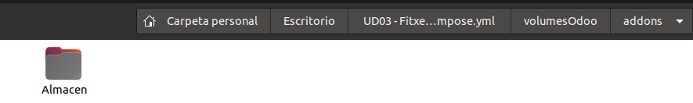

il·lustració 1 Estat del directori addons

Una vegada fet, tenim que accedir a que polsar sobre el menú de Odoo i accedir a ajustos:

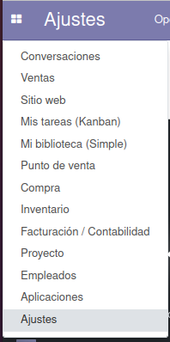

il·lustració 2 Com accedir als ajustos d’Odoo

Quan arriben a aquest apartat, baixarem al final de la pàgina i es on encontrarem l’opció de activar el mode de desenvolupament:

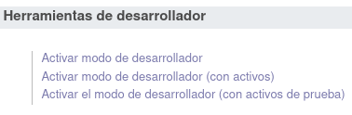

il·lustració 3 Activació del mode de desenvolupador

A continuació accedim a la secció d’aplicacions:

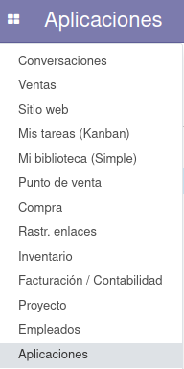

il·lustració 4 Accedir a la secció d’aplicacions

I necessitarem actualitzar el llistat d’aplicacions, pel que polsarem a aquesta opció i seleccionarem actualitzar:



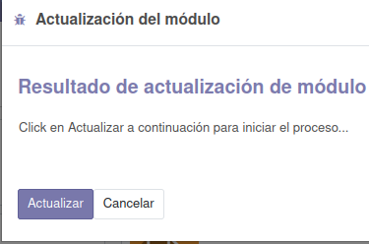

il·lustració 5 actualització de la llista d’aplicacions

Amb aquestes accions, ja visualitzaríem el nostre mòdul i seria instal·lable, pel que accedirem a aplicacions de nou, com al últim pas i tan sols hauríem d‘instal·lar:

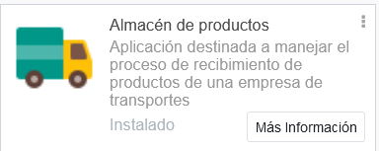

il·lustració 6 aspecte del nostre mòdul en aplicacions

I al nostre menú d’Odoo finalment veuríem l’opció de “Almacen”:

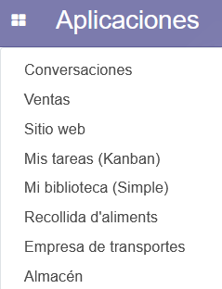

il·lustració 7 com accedir al mòdul

# 3. Secció comandes

En primer lloc, parlarem de la secció de comandes, que es on donarem d’alta tots els comandes que realitza l’empresa.

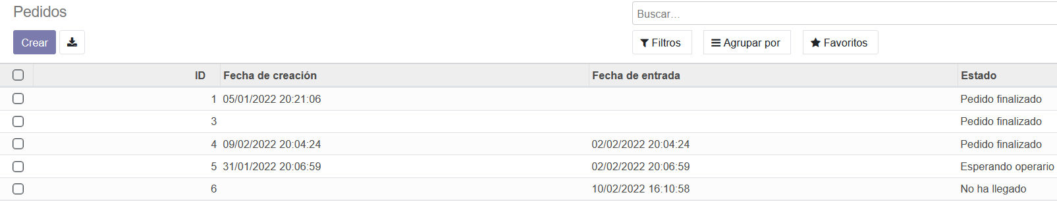

il·lustració 8 aspecte del apartat de comandes

Com podem comprovar, disposem dels següents camps con les següents funcions:

* ID: identificador de la comanda.
* Dada de creació: dada amb la creació de la comanda.
* Dada d’entrada: dada quan rebem la comanda.
* Estat: estat de la comanda, que podrà ser “No ha llegado”, “Esperando operario” i “Pedido finalizado”.

# 4. Secció productes:

A la secció de productes crearem els diferents productes que rep l’empresa, per el que abans de crear una comanda crearíem els seus productes:

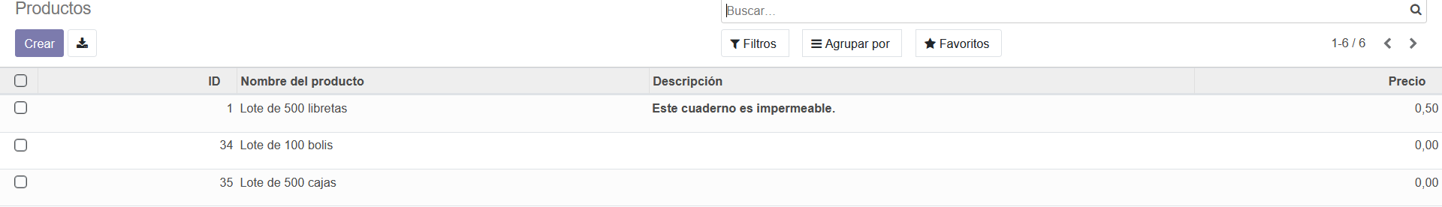

il·lustració 9 aspecte del apartat de productes

Disposem dels següents camps:

* ID: identificador del producte.
* Nom del producte: nom que usaríem per a identificar cada producte.
* Descripció: descripció amb els dates necessaris del producte.
* Preu: preu del producte.

# 5. Secció productes/comanda:

A la secció d’entregues, tindríem el següent formulari:

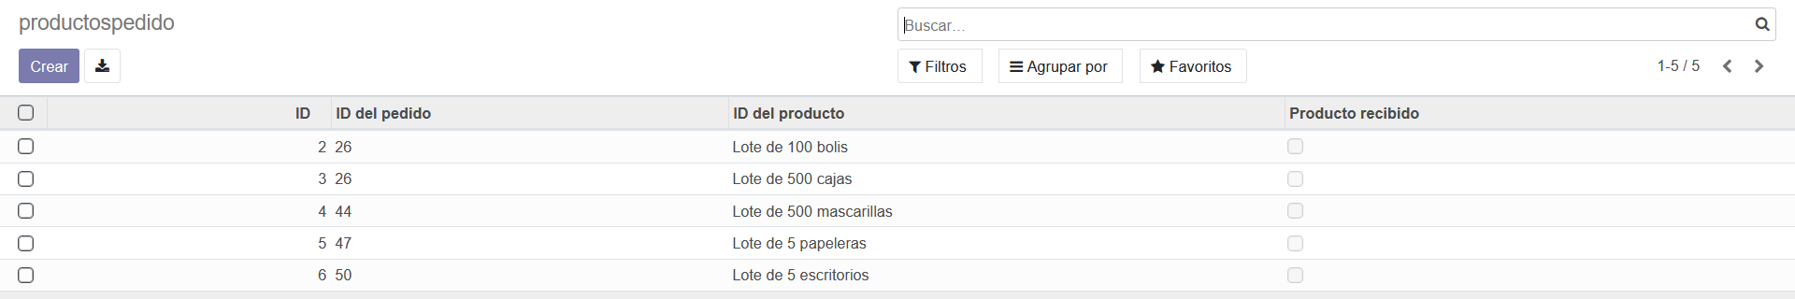

il·lustració 10 aspecte del apartat de productes/comanda

Disposem dels següents camps:

* ID: id que identifica l’entrada de comanda amb producte.
* ID de la comanda: id que identifica a la comanda.
* ID del producte: nom amb el qual identifiquem al producte.
* Producte rebut: producte que confirmem que hem rebut. Aquesta funció seria implementada en el futur.

# 6. Secció productes/comanda:

A la secció d’entregues, tindríem el següent formulari:



il·lustració 11 aspecte del apartat de productes/comanda

Disposem dels següents camps:

* ID: id que identifica l’entrada de comanda amb producte.
* ID de la comanda: id que identifica a la comanda.
* ID del producte: nom amb el qual identifiquem al producte.
* Producte rebut: producte que confirmem que hem rebut. Aquesta funció seria implementada en el futur.

# 7. Secció proveïdors:

A la secció de proveïdors, tindríem el següent formulari:

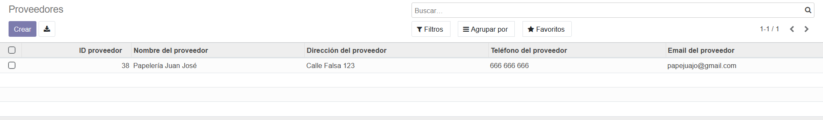

il·lustració 12 aspecte del apartat de proveïdors

Disposem dels següents camps:

* ID proveïdor: id que identifica al proveïdor.
* Nom del proveïdor: nom del proveïdor.
* Telèfon del proveïdor: telèfon del proveïdor.
* Email del proveïdor: email amb el qual podríem contactar amb el proveïdor.

# 8. Com usar l’aplicació:

Quan obrim l’aplicació, el primer que veuríem, seria una llista amb les comandes que l’empleat té que verificar:

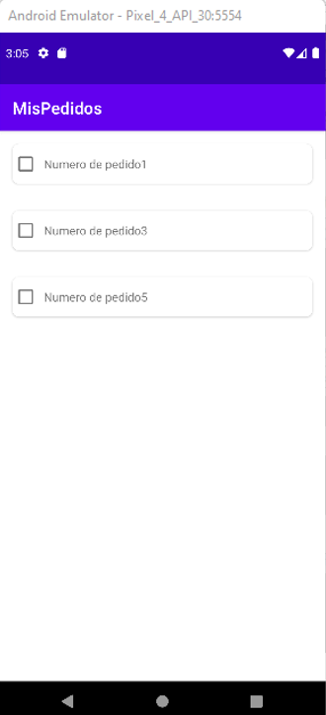

il·lustració 13 llista de comandes

El següent pas, serà clicar en una comanda per a accedir a l’activitat amb els productes d’aquesta:

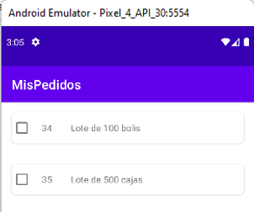

il·lustració 14 llista de productes

A continuació, quan cliquem en els productes, tindríem una activitat amb la qual podríem escanejar els productes:

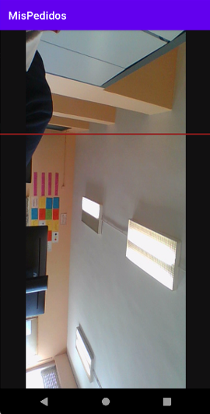

il·lustració 15 càmera per a escanejar QR

I, finalment, en la nostra aplicació quan creem una comanda que espera un operari, rebríem una notificació a l’aplicació:

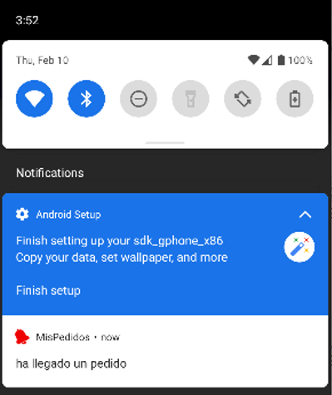

il·lustració 15 notificació d’una nova comanda